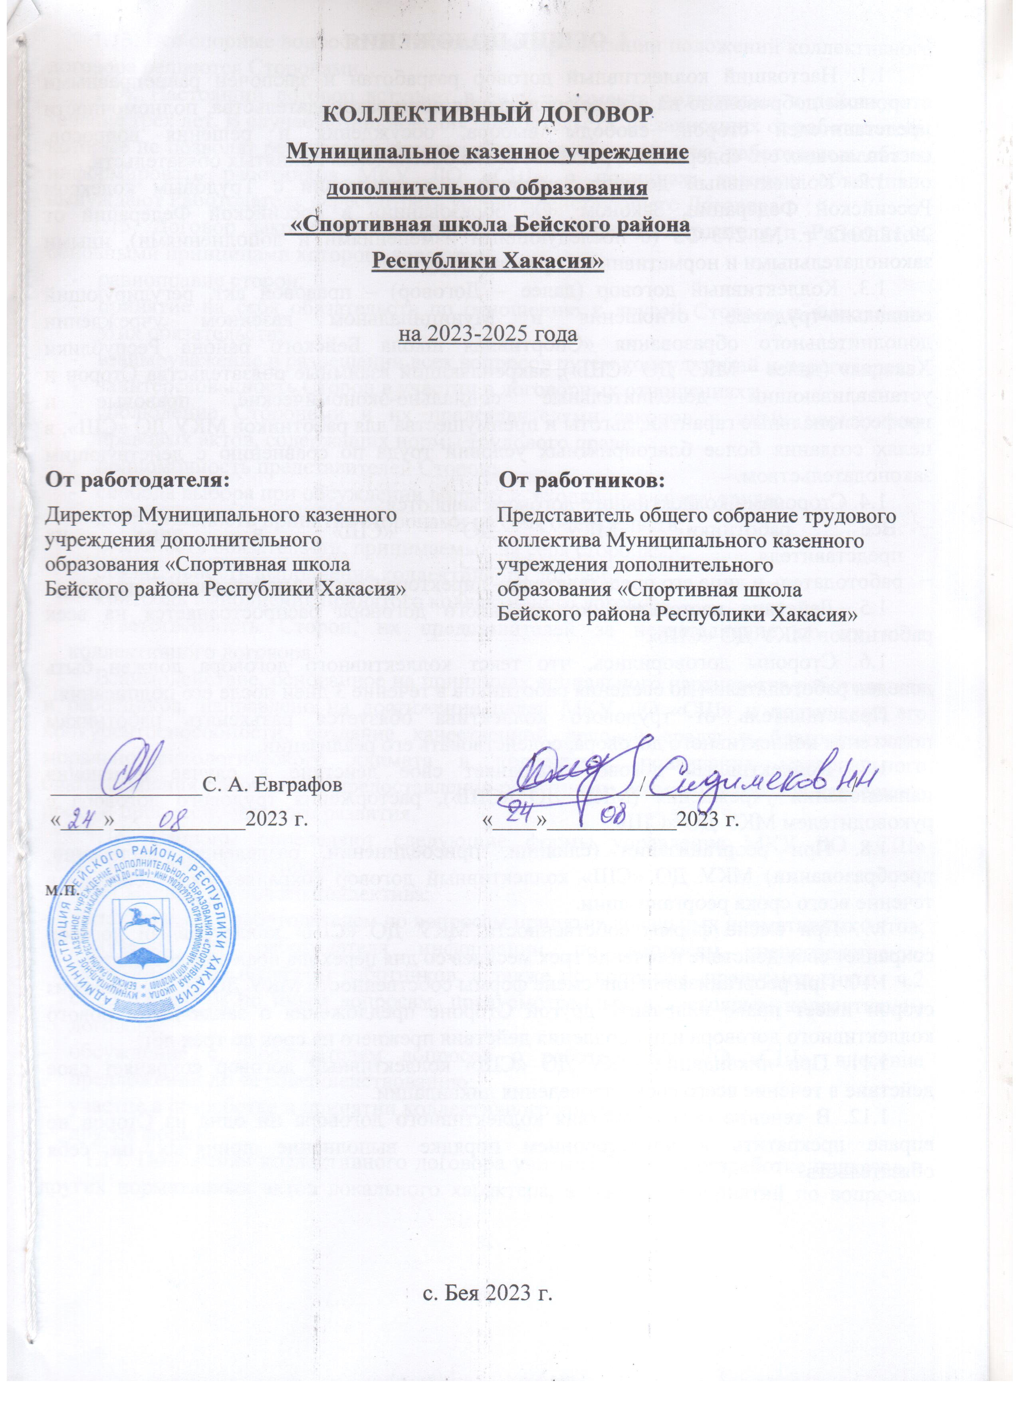

I. ОБЩИЕ ПОЛОЖЕНИЯ
1.1. Настоящий коллективный договор разработан и заключен равноправными сторонами добровольно на основе соблюдения норм законодательства, полномочности представителей сторон, свободы выбора, обсуждения и решения вопросов, составляющих его содержание, реальности его обеспечения принятых обязательств.
1.2. Коллективный договор заключен в соответствии с Трудовым кодексом Российской Федерации, Законом «Об образовании» в Российской Федерации от 29.12.2012 г. № 273-ФЗ (с последующими изменениями и дополнениями), иными законодательными и нормативными правовыми актами.
1.3. Коллективный договор (далее – Договор) – правовой акт, регулирующий социально-трудовые отношения в Муниципальном казенном учреждении дополнительного образования «Спортивная школа Бейского района Республики Хакасия» (далее – МКУ ДО «СШ»), закрепляющий взаимные обязательства Сторон и устанавливающий дополнительные социально-экономические, правовые и профессиональные гарантии, льготы и преимущества для работников МКУ ДО «СШ», в целях создания более благоприятных условий труда по сравнению с действующим законодательством.
1.4. Сторонами коллективного договора являются:
- Все работники МКУ ДО «СШ» в лице их представителя Н.Н. Сидимекова;
- работодатель в лице его представителя – директора Сергея Анатольевича Евграфова.
1.5. Действие настоящего коллективного договора распространяется на всех работников МКУ ДО «СШ».
1.6. Стороны договорились, что текст коллективного договора должен быть доведен работодателем до сведения работников в течение 3 дней после его подписания.
Представитель от трудового коллектива обязуется разъяснять работникам положения коллективного договора, содействовать его реализации.
1.7. Коллективный договор сохраняет свое действие в случае изменения наименования учреждения (МКУ ДО «СШ»), расторжения трудового договора с руководителем МКУ ДО «СШ».
1.8. При реорганизации (слиянии, присоединении, разделении, выделении, преобразовании) МКУ ДО «СШ» коллективный договор сохраняет свое действие в течение всего срока реорганизации.
1.9. При смене формы собственности МКУ ДО «СШ» коллективный договор сохраняет свое действие в течение трех месяцев со дня перехода прав собственности.
1.10. При реорганизации или смене формы собственности МКУ ДО «СШ» любая из сторон имеет право направить другой Стороне предложения о заключении нового коллективного договора или продления действия прежнего на срок до трех лет.
1.11. При ликвидации МКУ ДО «СШ» коллективный договор сохраняет свое действие в течение всего срока проведения ликвидации.
1.12. В течение срока действия коллективного договора ни одна из Сторон не вправе прекратить в одностороннем порядке выполнение принятых на себя обязательств.
1.13. Все спорные вопросы по толкованию и реализации положений коллективного договора решаются Сторонами.
1.14. Настоящий договор вступает в силу с момента подписания и действует в течение трех лет. В случае возникновения обстоятельств, не зависящих от работодателя, которые не позволят реализовать принятые на себя обязательства, работодатель обязан информировать работников МКУ ДО «СШ» о причинах, которые объективно вынуждают Работодателя пересмотреть условия действующего Договора.
1.15. Договор закрепляет социальное партнерство Работодателя и Работников, основными принципами которого являются:
- равноправие сторон;
- принятие на себя обязательств по отношению к другой Стороне и выполнение этих обязательств;
- взаимоуважение в разрешении всех вопросов путем консультаций и переговоров;
- заинтересованность Сторон в участии в договорных отношениях;
- соблюдение Сторонами и их представителями законов и иных нормативно-правовых актов, содержащих нормы трудового права;
- полномочность представителей Сторон;
- свобода выбора при обсуждении вопросов, входящих в сферу труда;
- добровольность принятия сторонами на себя обязательств;
- реальность обязательств, принимаемых на себя сторонами;
- обязательность выполнения коллективного договора;
- контроль выполнения принятого коллективного договора;
- ответственность Сторон, их представителей за невыполнение по их вине коллективного договора.
Взаимодействие, основанное на принципах социального партнерства работодателя и работников, направлено на достижение целей МКУ ДО «СШ» и повышение его конкурентоспособности, создание качественной деловой среды и благоприятного морально-психологического климата в коллективе, повышение материального благосостояния работников, предоставление работникам возможностей для карьерного роста и профессионального развития.
1.16. Стороны определяют следующие формы управления МКУ ДО «СШ» непосредственно работниками:
- учет мнения трудового коллектива;
- консультации с работодателем по вопросам принятия локальных нормативных актов;
- получение от работодателя информации по вопросам, непосредственно затрагивающим интересы работников, а также по вопросам, предусмотренным ч.2 ст.53 ТК РФ и по иным вопросам, предусмотренным в настоящем коллективном договоре;
- обсуждение с работодателем вопросов о работе МКУ ДО «СШ», внесение предложений по ее совершенствованию;
- участие в разработке и принятии коллективного договора;
- другие формы.
1.17. Положения коллективного договора учитываются при разработке приказов и других нормативных актов локального характера, а также мероприятий по вопросам установления условий и оплаты труда, режима труда и отдыха, охраны труда, развития социальной сферы.
1.18. Неотъемлемой частью коллективного договора являются Приложения к нему, указанные в тексте.
1.19. Работодатель обеспечивает тиражирование текста Договора в количестве не менее 1 экземпляра на 5 работников и возможность ознакомления с ним лиц, поступающих на работу в МКУ ДО «СШ», до момента заключения трудового договора.

II. ОПЛАТА И НОРМИРОВАНИЕ ТРУДА
2. Стороны исходят из того, что:
2.1. Оплата труда работников МКУ ДО «СШ» осуществляется в соответствии с трудовым законодательством, иными нормативными правовыми актами Российской Федерации, содержащими нормы трудового права, Положением о системе оплаты труда работников муниципальных образовательных учреждений Бейского района в сфере спорта, туризма и молодежной политики, утверждённым Постановлением Администрации Бейского района от 23.05.2013г. №343 «Об утверждении Примерного положения по оплате труда работников муниципальных бюджетных образовательных учреждений Бейского района, а также «Положением об оплате труда работников МКУ ДО «СШ»».
2.2. На педагогических работников, выполняющих педагогическую работу (включая педагогов из числа работников, выполняющих эту работу помимо основной), на начало нового учебного года по результатам комплектования групп составляются и утверждаются тарификационные списки.
2.3. При совмещении профессий (должностей), расширении зон обслуживания, увеличении объема работы или исполнения обязанностей временно отсутствующего работника без освобождения от работы, определенной трудовым договором, работнику производится доплата компенсационного характера. Размер доплаты устанавливается по соглашению сторон трудового контракта, составленном в письменной форме с указанием в нем содержания и объема дополнительной работы.
2.4. Оплата труда работников в ночное время производится в повышенном размере, не ниже 35 процентов часовой ставки (части оклада (должностного оклада), рассчитанного за час работы).
2.5. Работодатель обязуется:
2.5.1. Обеспечивать месячную заработную плату работника, отработавшего за этот период норму рабочего времени и выполнившего трудовые обязанности, с учетом выплат компенсационного и стимулирующего характера не меньше, чем прожиточный минимум в регионе.
2.5.2. Заработную плату перечислять на счет работников в отделение уполномоченного банка два раза в месяц 5 и 20 числа следующего за отчетным месяцем. Выплату отпускных производить не позднее, чем за три дня до начала отпуска, согласно заявлениям работников, поданным не менее чем за две недели до начала отпуска и приказам на отпуска работников.
2.5.3. При выполнении тяжёлых работ, работ с вредными и (или) опасными и иными особыми условиями труда в соответствии аттестации рабочих мест производить работнику соответствующие доплаты, предусмотренные законодательством Российской Федерации.
2.5.4. Сохранять за работниками, участвовавшими в забастовке из-за невыполнения настоящего коллективного договора, отраслевого, регионального и территориального соглашений по вине работодателя или органов власти, заработную плату в полном размере.
2.5.5. Возмещать работникам материальный ущерб, причинённый в результате незаконного лишения их возможности трудиться в случае приостановки работы в порядке, предусмотренном ст. 142 ТК РФ, в полном размере.
2.5.6. Сохранять за работниками заработную плату в полном размере за время простоев, возникших в результате непредвиденных и непредотвратимых событий (климатические условия).
2.6. Работники обязаны:
2.6.1. Качественно, добросовестно и в полном объеме выполнять свои обязанности, возложенные трудовым договором, должностной инструкцией, Правилами внутреннего трудового распорядка работников МКУ ДО «СШ».
2.6.2. Овладевать передовыми образовательными технологиями, гарантирующими высокую результативность и качество образования.
2.6.3. Проявлять инициативность и высокую самоотдачу в работе и в достижении своих профессиональных целей.
2.6.7. Активно содействовать достижению общих результатов трудовой деятельности коллектива.
2.6.8. Исполнять распоряжения администрации МКУ ДО «СШ» не противоречащие законодательству.
III. ГАРАНТИИ И КОМПЕНСАЦИИ
3.1. Работодатель обязуется: соблюдать и выполнять все гарантии и компенсации, установленные законом Российской Федерации, в отношении работников МКУ ДО «СШ», в том числе:
- Осуществлять из средств экономии фонда оплаты труда по согласованию с профсоюзным комитетом дифференцированную выплату работникам МКУ ДО «СШ», имеющим стаж работы в МКУ ДО «СШ» более 10 лет и уходящих на заслуженный отдых (пенсию).
- Осуществлять из средств экономии фонда оплаты труда по согласованию с профсоюзным комитетом дифференцированную выплату работникам МКУ ДО «СШ», находящимся долгое время в нетрудоспособном состоянии и нуждающимся в специализированном лечении.
- Осуществлять дополнительные выплаты по представлению (ходатайству) профсоюзного комитета нуждающимся работникам;
3.2. Ходатайствовать перед органами местного самоуправления:
- о поощрении работников МКУ ДО «СШ», добившихся высоких результатов в работе;
- о выделении денежных средств на благоустройство здания, с целью его соответствия нормам охраны труда, пожарной безопасности и технике безопасности и т.д.

IV. ОБУЧЕНИЕ И РАЗВИТИЕ
4.1. Работодатель обязуется создать для работников МКУ ДО «СШ» условия необходимые для их профессионального и карьерного роста, в том числе:
- обеспечить методическую помощь молодым специалистам, поступающим на работу в МКУ ДО «СШ» через организацию «Школы молодого педагога» и наставничества со стороны опытных работников;
- обеспечить учет и квалифицированную методическую помощь через консультирование, проведение всеобучей и т.д. педагогам МКУ ДО «СШ», нуждающихся в повышении квалификации;
- содействовать работникам МКУ ДО «СШ», решившим получить высшее профессиональное образование. Соблюдать гарантии и компенсации, согласно Трудового кодекса Российской Федерации работникам, совмещающим работу с обучением в указанных учреждениях;
- возмещать транспортные расходы работников СШ, связанные со служебными командировками с целью обучения. В случае отсутствия документов (билетов), подтверждающих эти расходы, возмещать за каждый день командировки суточные в размере ста рублей;
- оплачивать в пределах, имеющихся внебюджетных средств МКУ ДО «СШ» курсы повышения квалификации работников по наиболее перспективным и необходимым для развития темам.
4.2. Работники обязаны:
- соответствовать занимаемой должности по уровню знаний, умений и навыков;
- постоянно стремиться к повышению своего профессионального уровня посредством самообразования, различных видов обучения, предлагаемых работодателем, участия в проектах и рабочих группах.

V. ОХРАНА ТРУДА И ЗДОРОВЬЯ
5.1. Работодатель обязуется, в целях обеспечения безопасных условий труда работников МКУ ДО «СШ», следовать требованиям охраны труда и пожарной безопасности, установленным Российским законодательством, в том числе:
- Организовывать по утвержденному плану инструктаж (в т.ч. вводный для вновь прибывших) и проверку знаний работников МКУ ДО «СШ» по охране труда и пожарной безопасности для вновь принятых.
- На начало каждого нового учебного года заключать соглашение по улучшению условий труда с назначением ответственных лиц и сроков выполнения.
- Обеспечивать наличие нормативных и справочных материалов по охране труда, правил, инструкций, журналов инструктажа и других материалов.
- Организовать специально отведенное место для размещения наглядной агитации по охране труда, технике безопасности и пожарной безопасности.
- Обеспечить проведение специальной оценки условиям труда, согласно утвержденной законом периодичности.
- Проводить своевременное расследование несчастных случаев на производстве в соответствии с действующим законодательством и вести их учет.
- Обеспечить прохождение бесплатных обязательных периодических (в течение трудовой деятельности) медицинских осмотров (обследований) работников, а также периодической диспансеризации с сохранением за ними места работы (должности) и среднего заработка.
- Поддерживать инициативы профсоюзного комитета МКУ ДО «СШ» по организации и проведению мероприятий, в том числе физкультурно-оздоровительной направленности для семей членов профсоюза и их детей.
- Систематически организовывать и проводить в МКУ ДО «СШ» совместно с профсоюзным комитетом различные конкурсы по охране труда и технике безопасности.
5.2. Работники обязаны:
5.2.1. Понимать, соблюдать и правильно применять в процессе трудовой деятельности методы и требования правил техники безопасности, охраны труда, включая инструкции и предписания, действующие в МКУ ДО «СШ».
5.2.2. Проявлять заботу об охране здоровья и безопасности труда, как в отношении самого себя, так и в отношении коллег/обучающихся/родителей, чтобы полностью исключить ситуации, которые могут привести к потере здоровья, травмам, физическим повреждениям и т.д.
Соблюдение требований охраны труда и пожарной безопасности, установленных законами и иными нормативными правовыми актами, обязательными правилами и нормами, должностными инструкциями и инструкциями по охране труда, является обязательным условием занятости работника в МКУ ДО «СШ». Нарушение работником указанных требований приравнивается к грубому нарушению трудовой дисциплины и является основанием для применения к нему дисциплинарного взыскания в соответствии с законодательством.

VI. ГАРАНТИИ ДЕЯТЕЛЬНОСТИ
ПРОФСОЮЗНОЙ ОРГАНИЗАЦИИ
6.1. Работодатель обязуется:
- ежемесячно, на основании личных письменных заявлений работников, являющихся членами профессионального союза бесплатно перечислять членские профсоюзной взносы из заработной платы работников на счет профсоюзной организации МКУ ДО «СШ».
- предоставлять возможность размещения информации от профсоюзной организации в доступном для всех работников месте;
- привлекать профсоюзный комитет к решению, возникающих в МКУ ДО «СШ» производственных вопросов;
- рассматривать собрание профсоюзной организации МКУ ДО «СШ», как одно из подразделений структуры управления отображенной в соответствующей схеме;
- содействовать в организации и проведении рабочих заседаний профкома, акций и других мероприятий.

VII. Обязательства профкома
7. Профком обязуется:
- сотрудничать с Работодателем по обеспечению защиты трудовых и социально-экономических прав и интересов работников МКУ ДО «СШ»;
- выступать инициатором проведения различных физкультурно-оздоровительных и культурных мероприятий, направленных на сплочение трудового коллектива и создания в нём благоприятного психологического климата;
- представлять во взаимоотношениях с работодателем интересы работников, не являющихся членами профсоюза, в случае, если они уполномочили профком представлять их интересы и перечисляют ежемесячно денежные средства из заработной платы на счет первичной профсоюзной организации, в размере, установленном данной первичной профсоюзной организацией;
- осуществлять контроль за соблюдением работодателем и его представителями трудового законодательства и иных нормативных правовых актов, содержащих нормы трудового права;
- представлять и защищать трудовые права членов профсоюза в комиссии по трудовым спорам и суде;
- совместно с комиссией по социальному страхованию вести учет нуждающихся в санаторно-курортном лечении;
- осуществлять контроль за правильностью и своевременностью предоставления работникам отпусков и их оплаты;
- участвовать в работе комиссий МКУ ДО «СШ» по тарификации, аттестации педагогических работников, аттестации рабочих мест, охране труда и других комиссиях, где затрагиваются права и интересы работников;
- оказывать материальную помощь членам профсоюза в случаях, определенных Положением профсоюзной организации об оказании материальной помощи.

VIII. Контроль за выполнением коллективного договора
Ответственность сторон
8. Стороны договорились, что:
8.1. Работодатель направляет коллективный договор в течение 30 дней со дня его подписания на уведомительную регистрацию в соответствующий орган по труду.
8.2. Стороны совместно разрабатывают план мероприятий по выполнению настоящего коллективного договора и ежегодно отчитываются об их реализации на собрании трудового коллектива.
8.3. Стороны соблюдают установленный законодательством порядок разрешения индивидуальных и коллективных трудовых споров, используют все возможности для устранения причин, которые могут повлечь возникновение конфликтов, с целью предупреждения использования работниками крайней меры их разрешения - забастовки.
8.4. В случае нарушения или невыполнения обязательств коллективного договора виновная сторона или виновные лица несут ответственность в порядке, предусмотренном законодательством.

ΙΧ. Заключительные положения
9.1. Вопросы, не оговорённые в коллективном договоре, регулируются действующим законодательством.
9.2. В течение срока действия коллективного договора Стороны вправе вносить в него дополнения и изменения на основе взаимной договоренности в порядке, установленном ТК РФ.
9.3. Пересмотр обязательств настоящего договора не может приводить к снижению уровня социально-экономического положения работников МКУ ДО «СШ».
9.4. Переговоры по заключению нового коллективного договора будут начаты за 3 месяца до окончания срока действия данного договора.
9.5. Текст коллективного договора составлен в трёх экземплярах.

Приложения к коллективному договору:
- Правила Внутреннего трудового распорядка МКУ ДО «СШ»
- Положение об оплате труда и выплатах компенсационного и стимулирующего характера работникам МКУ ДО «СШ»
- Соглашение по охране труда.
- Список профессий и должностей работников, имеющих право на обеспечение бесплатной специальной сертифицированной одеждой, обувью и другими средствами индивидуальной защиты.
- Перечень профессий и должностей работников для бесплатной выдачи смывающих и (или) обезвреживающих средств.

Принят на общем собрании трудового коллектива
Протокол № 3 от «24»_____08______ 2023 г.

